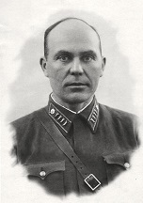
Полосухин Виктор Иванович
28.02.1904 - 18.02.1942
Герой Российской Федерации

Полосухин Виктор Иванович – командир 32-й стрелковой Саратовской Краснознамённой дивизии 5 армии Западного фронта, полковник.
Родился 28 февраля 1904 года на прииске Весёлый близ города Кузнецк Кузнецкого уезда Томской губернии (ныне – город Новокузнецк Кемеровской области). Русский.
Отец Виктора Ивановича – Иван Константинович (1860 – 23.09.1911) прошел путь от рабочего до заведующего приисковым станом. Последние годы жизни выполнял функции маркшейдера – специалиста по каналам, шурфам, гидравлике. Входил в «Северный союз русских рабочих», организатором которого был ссыльный революционер В. П. Обнорский. Мать Виктора Ивановича, Мария Семёновна Куртукова, родилась в 1872 году в селе Куртуково (ныне – Новокузнецкого района Кемеровской области). Большая семья Полосухиных жила в постоянной бедности. Когда в 1911 года умер от чахотки отец, его не на что было похоронить. Помог друг семьи В. П. Обнорский, продавший свои часы. На руках Марии Семёновны осталось семеро детей.
С 9–10-летнего возраста работал в летнее время подпаском в деревне Куртуково. С установлением в Кузнецке советской власти вступил в комсомол, где его избрали членом уездного комитета РКСМ. Организовал в сёлах комсомольские ячейки, вовлекая молодёжь в комитеты бедняков.
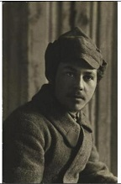
Участвовал в борьбе с бандитизмом в составе отряда Частей особого назначения (ЧОН). С 1921 года – в Красной Армии. В этом же году был направлен на учёбу в 25-ю Томскую пехотную школу командного состава РККА, которую окончил в 1924 году.
С сентября 1924 года служил командиром взвода в 15-м стрелковом Витебском полку. В 1925 году вступил в ВКП(б), а вскоре был направлен в город Ленинград (ныне – Санкт-Петербург) на курсы политруков при военно-политической школе имени Ф. Энгельса, по окончании которых служил политруком в Приволжском военном округе.
С мая 1936 года служил на Дальнем Востоке, где прошёл путь от командира батальона до командира дивизии. Окончил Высшие стрелково-тактические курсы усовершенствования командиров пехоты «Выстрел». В 1938 году участвовал в боях на озере Хасан. Обладая такими качествами, как воля, решительность, инициатива, умение быстро ориентироваться в обстановке, быстро продвигался по служебной лестнице.
С марта 1941 года – командир 32-й стрелковой Саратовской Краснознамённой дивизии 39-го стрелкового корпуса 25-й армии
Дальневосточного фронта (затем – 4-й армии Ленинградского фронта, а с 12 октября 1941 года – 5-й армии Западного фронта).
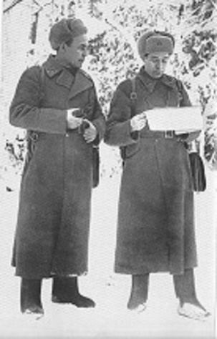
В начале Великой Отечественной войны во время битвы за Москву дивизия под его командованием вела напряжённые бои на можайском направлении под городом Можайск Московской области. 32-я стрелковая дивизия на 6 суток задержала на Бородинском поле части 40-го моторизованного корпуса гитлеровцев, рвавшихся к городу Москве. Ведя неравные бои с превосходящими силами противника, воины дивизии уничтожили около 10 тысяч солдат и офицеров противника. Указом Президиума Верховного Совета СССР от 2 января 1942 года за образцовые выполнение боевых заданий командования на фронте борьбы с немецкими захватчиками и проявленные при этом доблесть и мужество полковник В. И. Полосухин был награждён орденом Красного Знамени.
В середине февраля 1942 года на северо-западе от деревни Иваники (ныне не существует, а местность именуется Долиной
Славы) образовался опасный для советских войск выступ, на котором расположились фашистские войска для контрнаступления. 18 февраля полковник Полосухин проводил рекогносцировку местности в районе села Семёновское под Можайском. Разведка обнаружила в роще неподалеку скопление противника. Комдив взял бинокль и вышел – как оказалось – на простреливаемое место. Неожиданно раздалась пулемётная очередь. Вражеская пуля, пробив партийный билет, попала прямо в сердце Виктора Ивановича.
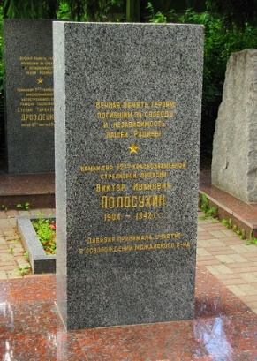
Похоронен в Можайске у мемориала павшим.
Указом Президента Российской Федерации (не публиковался) от 16 августа 2021 года за мужество и героизм, проявленные в борьбе с немецко-фашистскими захватчиками в период Великой Отечественной войны 1941–1945 годов, полковнику Полосухину Виктору Ивановичу присвоено звание Героя Российской Федерации (посмертно).
8 октября 2021 года в Национальном центре управления обороной Российской Федерации состоялась торжественная передача знака особого отличия «Золотая Звезда» Героя Российской Федерации внуку героически погибшего В. И. Полосухина. Награду внуку комдива лично передал начальник Генерального штаба Вооружённых сил Российской Федерации – первый заместитель Министра обороны Российской Федерации генерал армии В. В. Герасимов.
